UNIVERSIDAD AUTONOMA DE NUEVO LEON
FACULTAD DE INGENIERIA MECANICA Y ELECTRICA

Equipo A

Administración de proyectos de software
Nombre del profesor: Leticia Amalia Neira Tovar
Módulo (materia): Administración de proyectos de software

Nombre | Matricula | Carrera
Maria Fernanda Montoya Valdez | 2090960 | ITS
Diana Laura Tello Salinas | 2070003 | ITS
Sarai Galindo Garcia | 2094746 | ITS
Javier Alejandro Hernández Caloca | 2039269 | IAS
Kimberly Gonzalez Sepuelveda | 2038248 | IAS
Christian Salvador Valadez Gallegos | 2097820 | IAS
Abiud Misael Benitez Franco | 1904987 | ITS
Benjamin Ignacio Villalon | 2128144 | IAS

Acta constitutiva del proyecto/programa

“Sistemas de simulación de phishing”

Control del documento

Información del documento
Identificación del documento
Responsable del documento
Fecha de emisión
Fecha de última modificación
Nombre del archivo

Historia del documento
Versión | Fecha de versión | Modificaciones
1.0 | 30 agosto 2026 | Se agrego el resumen ejecutivo, definición del proyecto, alcance

Aprobaciones
Rol | Nombre | Firma | Fecha
Director proyecto
Coordinador
Gerente del proyecto

Tabla de contenido
- Resumen ejecutivo
- Definición del Proyecto
  - Visión
  - Objetivos
  - Alcance
  - Entregables
- Organización del proyecto
  - Clientes
  - Partes intervinientes
  - Roles
  - Responsabilidades
  - Estructura
- Plan de implementación
  - Enfoque
  - Cronograma
  - Hitos
  - Secuencia
  - Plan de recursos
  - Plan financiero
  - Plan de calidad
  - Criterios de terminación y cabalidad
- Consideraciones del proyecto
  - Riesgos
  - Problemas
  - Supuestos
  - Restricciones
- Apéndice
  - Documentación suplementaria

1. Resumen ejecutivo
El proyecto "Simulación de Batería en Realidad Virtual con Enfoque Terapéutico" consiste en el desarrollo de una solución interactiva inmersiva diseñada para combinar la práctica musical con la rehabilitación motriz y el bienestar emocional. Utilizando tecnologías de realidad virtual (VR) y motores de desarrollo gráfico, la aplicación permite al usuario interactuar de forma natural con una batería tridimensional utilizando controles a modo de baquetas.
El propósito principal de esta versión no es solo el entretenimiento o la ejecución musical tradicional, sino servir como una herramienta de apoyo en procesos de musicoterapia y estimulación física, facilitando la mejora de la coordinación óculo-manual, la agilidad en extremidades superiores y la reducción del estrés. El proyecto contempla un ciclo de desarrollo de 4 meses con un costo total estimado de $460,000 MXN, abarcando desde las etapas iniciales de diseño y modelado 3D hasta la programación de físicas, integración de audio y pruebas funcionales para garantizar una experiencia accesible, estable y segura.

2. Definición del Proyecto

Visión
Convertirnos en un referente de innovación tecnológica en el ámbito de la salud y el bienestar digital, ofreciendo una experiencia inmersiva basada en realidad virtual que acerque la musicoterapia y la rehabilitación motriz a cualquier persona, sin necesidad de contar con un instrumento físico ni experiencia previa, a través de una interfaz intuitiva, segura y adaptativa.

Objetivos
- Objetivo General: Desarrollar un prototipo funcional de realidad virtual que simule una batería musical con fines terapéuticos, capaz de medir la precisión rítmica y la velocidad de impacto para evaluar el progreso motor y emocional del usuario.
- Objetivos Específicos:
  - Modelar un entorno tridimensional y un set de batería virtual optimizado para evitar la fatiga visual o el mareo (motion sickness) en los usuarios.
  - Implementar un sistema de detección de colisiones y velocidad de impacto preciso para diferenciar entre intensidades de golpe (suaves, medios y fuertes).
  - Diseñar rutinas rítmicas guiadas orientadas a ejercicios de coordinación motriz y relajación.
  - Integrar un módulo básico de registro de métricas de sesión (número de aciertos, constancia y fuerza) de utilidad para terapeutas o seguimiento personal.

Alcance
El proyecto abarca el desarrollo integral de una simulación de batería en realidad virtual con un enfoque terapéutico y de rehabilitación motriz, comprendiendo:
- El diseño y modelado tridimensional del entorno virtual, la batería y las baquetas.
- La programación de las físicas de interacción, la detección de colisiones y la velocidad de impacto para modular la intensidad del sonido.
- La integración de secuencias y rutinas rítmicas orientadas a la estimulación física y la musicoterapia.
- La documentación técnica del desarrollo y la ejecución de las pruebas funcionales de calidad.
Entregable | Componentes | Descripción
1. Prototipo funcional de realidad virtual | • Aplicación ejecutable para visor VR  • Módulo de inicio y menús de navegación  • Interfaz de usuario (UI) adaptativa y de bajo impacto visual | Aplicación interactiva completa y ejecutable en entornos de realidad virtual que integra todos los elementos visuales, físicos y sonoros. Sirve como la plataforma principal donde el usuario experimentará la simulación de la batería con fines terapéuticos y de relajación.
2. Modelo virtual de batería y entorno 3D | • Modelos 3D de tambores, platillos y baquetas  • Escenario tridimensional inmersivo  • Optimización gráfica de texturas y geometría | Representación tridimensional detallada de los componentes de la batería y del entorno circundante. Diseñado bajo estándares de optimización para garantizar una tasa de refresco fluida y prevenir la fatiga visual o el mareo (motion sickness) durante las sesiones.
3. Sistema de interacción y físicas | • Módulo de detección de colisiones  • Algoritmo de medición de velocidad de impacto  • Mapeo de controles de los mandos VR | Sistema encargado de rastrear los movimientos de las baquetas virtuales, detectar el contacto exacto con cada tambor o platillo, y calcular la velocidad del golpe para diferenciar dinámicamente entre intensidades suaves, medias y fuertes.
4. Sistema de reproducción de audio y rutinas | • Librería de sonidos acústicos de alta fidelidad  • Sistema de audio especializado  • Secuencias de ejercicios rítmicos guiados | Módulo responsable de reproducir el sonido correspondiente al componente golpeado de forma inmediata, aplicando variaciones de volumen según la intensidad del impacto. Incluye las rutinas rítmicas diseñadas específicamente para la estimulación motriz y la musicoterapia.
5. Documentación técnica e informe de pruebas | • Manual de arquitectura y desarrollo  • Registro de configuración de físicas y audio  • Reporte de pruebas de calidad (QA) y estabilidad | Documentación formal que registra el proceso de desarrollo, la estructura técnica de la aplicación y las evidencias de las pruebas funcionales realizadas para validar la precisión de los golpes, la latencia y la estabilidad general del sistema.

Entregables.
l

3. Organización del proyecto.

Clientes.
Cliente o grupo objetivo | Necesidad principal | Beneficio esperado | Participación en el proyecto | Estado.
Institución académica o patrocinador | Contar con un prototipo demostrable y documentado | Evidencia de aplicación de conocimientos de administración y desarrollo de software | Aprobar alcance, avances y entregables | Por confirmar
Terapeutas y especialistas en rehabilitación o musicoterapia | Disponer de una herramienta complementaria para ejercicios motrices y seguimiento | Apoyo para trabajar coordinación óculo-manual, agilidad y relajación | Validar rutinas, métricas y criterios de seguridad | Por confirmar
Usuarios en procesos de estimulación motriz | Realizar ejercicios inmersivos accesibles y adaptativos | Mejorar coordinación, precisión y movilidad de extremidades superiores | Probar usabilidad y experiencia | Por confirmar
Usuarios interesados en práctica musical y bienestar | Interactuar con una batería sin contar con instrumento físico | Entretenimiento, práctica rítmica y reducción del estrés | Probar la experiencia de interacción | Por confirmar

Partes intervinientes.
Grupo de partes interesadas | Interés específico del stakeholder
Equipo de estudiantes | Desarrollar el prototipo, cumplir el alcance y presentar la documentación solicitada.
Profesora de la asignatura | Supervisar el aprendizaje, la aplicación de técnicas de administración de proyectos y la calidad académica.
Director, coordinador y gerente del proyecto | Asegurar la dirección, coordinación, control y terminación ordenada del proyecto.
Terapeutas y especialistas en musicoterapia | Verificar que las rutinas y métricas sean pertinentes como apoyo, sin sustituir la atención profesional.
Usuarios de prueba | Comprobar usabilidad, accesibilidad, comodidad, respuesta de controles y experiencia inmersiva.
Equipo técnico | Implementar la aplicación, los modelos 3D, las físicas, el audio y las métricas.
Equipo de QA | Verificar precisión, estabilidad, latencia, calidad funcional y cumplimiento de criterios de aceptación.

Roles.
Rol | Nombre | Organización | Estado de asignación | Fecha de asignación
Director de proyecto | Benjamín Ignacio Villalón Bobadilla | Equipo del proyecto | Asignado | 30/agosto/2026
Coordinador | Sarai Galindo García | Equipo del proyecto | Propuesta | 30/agosto/2026
Gerente de proyecto | Abiud Misael Benítez Franco | Equipo del proyecto | Propuesta | 30/agosto/2026
Responsable de desarrollo RV | María Fernanda Montoya Valdez | UANL, FIME | Propuesta | 30/agosto/2026
Responsable de interacción | Diana Laura Tello Salinas | UANL, FIME | Propuesta | 30/agosto/2026
Responsable de modelado 3D | Christian Salvador Valadez Gallegos | Equipo del proyecto | Propuesta | 30/agosto/2026
Responsable de audio | Javier Alejandro Hernández Caloca | Equipo del proyecto | Propuesta | 30/agosto/2026
Responsable de contenido terapéutico | Especialista por confirmar | Organización externa o académica | No asignado | Por definir
Responsable de métricas | Kimberly González Sepúlveda | Equipo del proyecto | Propuesta | 30/agosto/2026

Responsabilidades
Rol | Responsable | Responsabilidades
Director del proyecto | Benjamín Ignacio Villalón Bobadilla | Proporcionar la dirección general del proyecto, supervisar el cumplimiento de los objetivos y alcance, tomar decisiones de alto nivel, aprobar los avances principales y asegurar que el proyecto se desarrolle de acuerdo con lo establecido.
Coordinador del proyecto | Sarai Galindo García | Coordinar las actividades del equipo, dar seguimiento al avance del proyecto, organizar reuniones y tareas, mantener la comunicación entre los integrantes y verificar que las actividades se realicen de acuerdo con el cronograma.
Gerente del proyecto | Abiud Misael Benítez Franco | Administrar y dar seguimiento a la ejecución del proyecto, coordinar recursos y actividades, controlar tiempos y avances, identificar posibles desviaciones y apoyar en la solución de problemas durante el desarrollo.
Responsable de desarrollo RV | María Fernanda Montoya Valdez | Desarrollar e integrar la aplicación, implementar las funcionalidades necesarias y realizar las pruebas correspondientes para asegurar el funcionamiento técnico del sistema.
Responsable de interacción | Diana Laura Tello Salinas | Diseñar y desarrollar la interacción del usuario con el sistema, procurando que la navegación y las funciones sean claras, accesibles y fáciles de utilizar.
Responsable de modelado 3D | Christian Salvador Valadez Gallegos | Crear y optimizar los modelos tridimensionales y elementos visuales requeridos para el proyecto, procurando que sean adecuados para su integración en la aplicación.
Responsable de audio | Javier Alejandro Hernández Caloca | Gestionar e integrar los recursos de audio del proyecto, asegurando que los sonidos y efectos sean adecuados y funcionen correctamente dentro de la aplicación.
Responsable de contenido terapéutico | Especialista por confirmar | Revisar y orientar el contenido relacionado con las actividades terapéuticas, verificando que las rutinas y métricas propuestas sean pertinentes y seguras como apoyo.
Responsable de métricas | Kimberly González Sepúlveda | Diseñar y gestionar las métricas que serán registradas durante las sesiones, así como apoyar en su integración y verificar que los datos obtenidos sean útiles para el seguimiento del usuario.

Estructura
La estructura organizativa del proyecto se establece de manera jerárquica, con el propósito de definir claramente las líneas de autoridad, coordinación y comunicación entre los integrantes del equipo. En la parte superior se encuentra el Director del proyecto, quien tiene la responsabilidad de supervisar la dirección general y asegurar el cumplimiento de los objetivos establecidos.
A continuación, se encuentran el Coordinador del proyecto y el Gerente del proyecto, quienes trabajan de manera conjunta para organizar, supervisar y dar seguimiento a las actividades del equipo. El Coordinador se enfoca principalmente en la comunicación y coordinación de las tareas, mientras que el Gerente da seguimiento a la ejecución, los recursos, los tiempos y los avances del proyecto.
Finalmente, se encuentran los responsables de las diferentes áreas de trabajo: desarrollo de realidad virtual, interacción, modelado 3D, audio, métricas y contenido terapéutico. Cada integrante se encarga de desarrollar y supervisar las actividades correspondientes a su área, manteniendo comunicación con los responsables de la gestión del proyecto.
Esta estructura permite distribuir adecuadamente las responsabilidades, evitar confusiones en las funciones de cada integrante y mantener una comunicación organizada durante las diferentes etapas del proyecto. La plantilla establece precisamente que esta sección debe definir las líneas de autoridad mediante un organigrama.

4. Plan de Implementación

Enfoque
El enfoque de implementación del proyecto se basa en una metodología de desarrollo iterativa e incremental, adaptada al ciclo de vida estimado de 4 meses. Dado que la solución involucra tecnologías especializadas (realidad virtual, modelado tridimensional, motores de físicas y procesamiento de audio), el trabajo se segmentará en fases técnicas especializadas que permitirán validar de forma progresiva cada uno de los componentes del sistema.
El proceso priorizará la integración temprana del entorno virtual con los mandos de control, permitiendo realizar pruebas de usabilidad y estabilidad de forma continua para mitigar riesgos asociados al motion sickness y asegurar el cumplimiento de los estándares de calidad definidos.
Estructura del desglose del trabajo
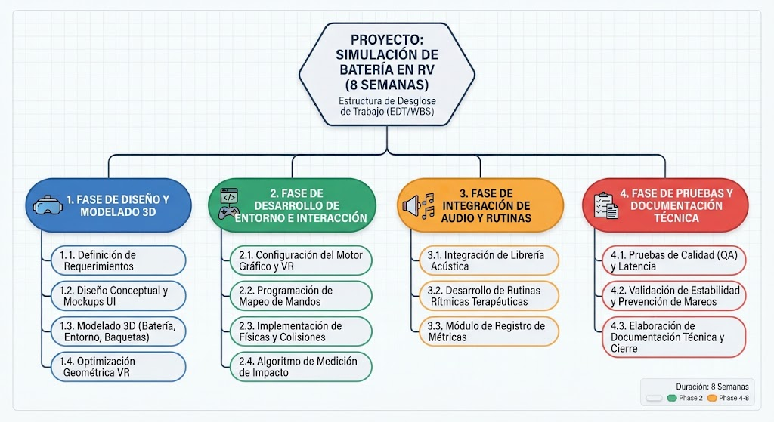
Diagrama de Gantt
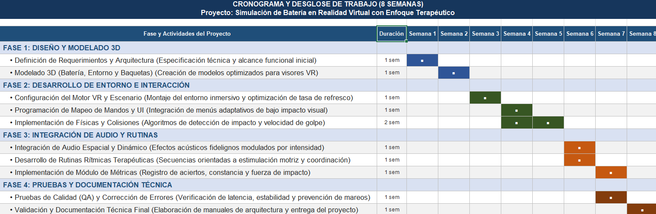

Hitos
- Hito 1 (Fin de Semana 2): Aprobación del diseño conceptual y disponibilidad de los modelos 3D optimizados (batería, entorno y baquetas).
- Hito 2 (Fin de Semana 5): Prototipo funcional navegable en entorno de realidad virtual con integración completa de físicas de colisión, velocidad de impacto y mandos.
- Hito 3 (Fin de Semana 7): Integración completa de audio dinámico/espacial, rutinas rítmicas terapéuticas y módulo funcional de registro de métricas.
- Hito 4 (Fin de Semana 8): Cierre de pruebas de calidad (QA), validación de estabilidad (prevención de mareos/latencia) y entrega de la documentación técnica final.

Secuencia
Las actividades del proyecto seguirán una secuencia lógica de dependencia técnica estructurada en las 4 fases de desarrollo:
- Fase 1 (Semanas 1 - 2): Inicia con la definición de requerimientos y el diseño arquitectónico. Con estas bases claras, se procede en paralelo o de forma secuencial al modelado 3D de la batería y escenarios, culminando con su optimización geométrica para visores VR.
- Fase 2 (Semanas 3 - 5): Una vez listos los modelos, se realiza la configuración del motor gráfico y el mapeo de mandos. Esta base permite desarrollar los algoritmos complejos de físicas, detección de colisiones y medición de velocidad de impacto.
- Fase 3 (Semanas 6 - 7): Sobre el entorno interactivo funcional, se integran la librería acústica espacial, las rutinas rítmicas terapéuticas y el módulo de registro de métricas (aciertos, constancia y fuerza).
- Fase 4 (Semanas 7 - 8): La etapa final comprende la ejecución de pruebas de calidad (QA) enfocadas en rendimiento y latencia, la corrección de errores, la validación de estabilidad y la redacción de la documentación técnica final.

Plan de recursos
Rol | Fecha de inicio | Fecha de terminación | % de esfuerzo
Director del proyecto | 01/09/2026 | 26/10/2026 | 25%
Coordinador | 01/09/2026 | 26/10/2026 | 40%
Gerente de proyecto | 01/09/2026 | 26/10/2026 | 40%
Responsable de desarrollo RV | 15/09/2026 | 26/10/2026 | 70%
Responsable de interacción | 15/09/2026 | 05/10/2026 | 50%
Responsable de modelado 3D | 01/09/2026 | 05/10/2026 | 50%
Responsable de audio | 06/10/2026 | 12/10/2026 | 40%
Responsable de contenido terapéutico | 06/10/2026 | 12/10/2026 | 25%
Responsable de métricas | 13/10/2026 | 19/10/2026 | 30%

Plan Financiero
El proyecto contempla un costo total estimado de $460,000 MXN, considerando los recursos necesarios para llevar a cabo las diferentes etapas del desarrollo del prototipo. Este presupuesto contempla las actividades relacionadas con el diseño y modelado 3D, programación de las funcionalidades de realidad virtual, integración de audio, desarrollo de las rutinas y realización de pruebas funcionales.
El control de los recursos financieros estará orientado a mantener el desarrollo dentro del presupuesto establecido y a priorizar los elementos necesarios para cumplir con el alcance del proyecto.
Debido a que se trata de un proyecto académico, el presupuesto establecido se considera una estimación de los recursos necesarios para desarrollar el proyecto y no representa necesariamente un gasto realizado directamente por los integrantes del equipo.

Plan de Calidad
El plan de calidad tiene como objetivo verificar que el prototipo funcione correctamente y que cumpla con las características establecidas en el alcance del proyecto.
Las pruebas se realizarán principalmente sobre los siguientes aspectos:
Aspecto | Criterio de calidad
Interacción | Los controles de realidad virtual deberán responder correctamente a los movimientos realizados por el usuario.
Detección de colisiones | Los golpes deberán ser detectados correctamente al entrar en contacto con los componentes de la batería.
Velocidad de impacto | El sistema deberá identificar la intensidad del golpe para diferenciar entre golpes suaves, medios y fuertes.
Audio | El sonido deberá reproducirse de acuerdo con el componente golpeado y la intensidad del impacto.
Métricas | El sistema deberá registrar correctamente los datos definidos para las sesiones.
Rendimiento | La aplicación deberá mantener un funcionamiento estable durante las pruebas.
Usabilidad | La interacción y navegación deberán ser claras y fáciles de utilizar.
Estabilidad | El prototipo deberá funcionar sin errores que impidan realizar una sesión completa.

Criterios de Terminación y Cabalidad
El proyecto se considerará terminado cuando se haya desarrollado un prototipo funcional de realidad virtual que cumpla con los principales elementos establecidos dentro del alcance.
Para considerar que el proyecto está completo, deberán cumplirse los siguientes criterios:
- Contar con una aplicación funcional que pueda ejecutarse en un visor de realidad virtual.
- Tener integrado el entorno tridimensional, incluyendo la batería virtual, las baquetas y los elementos necesarios para la interacción.
- Contar con un sistema funcional de interacción, detección de colisiones y medición de la velocidad de impacto.
- Tener integrado el sistema de reproducción de audio y las variaciones de sonido de acuerdo con la intensidad del golpe.
- Contar con las rutinas rítmicas propuestas para la estimulación motriz y la musicoterapia.
- Contar con el registro básico de las métricas definidas para las sesiones, como número de aciertos, constancia y fuerza.
- Haber realizado las pruebas funcionales y de estabilidad correspondientes, verificando principalmente la precisión, latencia y estabilidad del sistema.
- Entregar la documentación técnica y el informe de pruebas correspondientes.
Una vez cumplidos estos criterios, se considerará que el prototipo cumple con el alcance establecido y puede darse por terminado el proyecto.

